Nahwärme in Schönau a. d. Brend

Informationsabend
am Montag, den 24.10.2022
um 19:00 Uhr
im Kolpingsaal Schönau

Nahwärme - Der Fahrplan

 | 24.10.2022 | Bürgerinformationsveranstaltung zur Befragung und erste Infos  Am Montag, den 24.10.2022, 19:00 Uhr findet eine Infoveranstaltung im Kolpingsaal Schönau statt. Alle Bürger sind eingeladen, an dieser Veranstaltung teilzunehmen. Wenn Sie Fragen zu dem Vorhaben haben, können Sie sie bei dieser Veranstaltung direkt an die Experten stellen.
 | Ende Oktober 2022 | Start Bürgerbefragung  Start der Eigentümerbefragung inkl. Erfassung der einzelnen Objekte.
 | 14.11.2022 | Ende Bürgerbefragung  Abgabe Fragebogen
 | Ab Dezember | Weitere Bürgerinformation nach Abschluss der Befragung  Die Ergebnisse der Auswertung der Erhebungsbögen inkl. Bewertung der Wirtschaftlichkeit werden ab November in einer weiteren Bürgerinformation im Bürgerhaus in Burgwallbach vorgestellt.
 | 2023 | Perspektive zum Baubeginn  Bei optimalem Projektverlauf könnte in 2023 mit dem Bau des Wärmenetzes begonnen werden

Das Vorhaben

In Burgwallbach soll die Möglichkeit einer zukunftssicheren Nahwärmeversorgung untersucht werden. Alle Gebäude, zu denen die Eigentümer Daten einreichen, sollen zunächst bei der Planung berücksichtigt werden. Die Gemeinde Schönau und ENERPIPE GmbH (Wärmenetzspezialist) wollen prüfen, ob ein technisch sinnvolles Konzept für ein Wärmenetz in Burgwallbach umgesetzt werden kann. In diesem Zuge soll eine ökologische, nachhaltige, aber natürlich auch bezahlbare Lösung geprüft werden.

Nahwärme - Was ist das eigentlich?

Nahwärme ist für einen Gebäudeeigentümer eine moderne und bequeme Alternative zu seiner herkömmlichen Heizungsanlage. In einer hocheffizienten und abgasarmen Heizzentrale wird beispielsweise mittels Holzhackschnitzeln aus regionalen Wäldern oder einem Blockheizkraftwerk (BHWK) Wärme in Form von Warmwasser erzeugt. Über ein Rohrleitungsnetz wird die Wärme zu den angeschlossenen Abnehmern transportiert. Diese isolierten Wärmerohre werden ähnlich wie Wasser-, Gas-, oder Telefonleitungen im Boden verlegt.
Sie, als Hauseigentümer müssen somit Ihren Wärmebedarf für Heizung und Warmwasser nicht mehr durch fossil betriebene Einzelöfen oder eine Zentralheizung erzeugen. Sie können zukünftig Wärme aus erneuerbarer Energie einfach und komfortabel aus dem Nahwärmenetz beziehen und zwar immer nur so viel, wie Sie tatsächlich benötigen - und ohne Versorgungslücken.

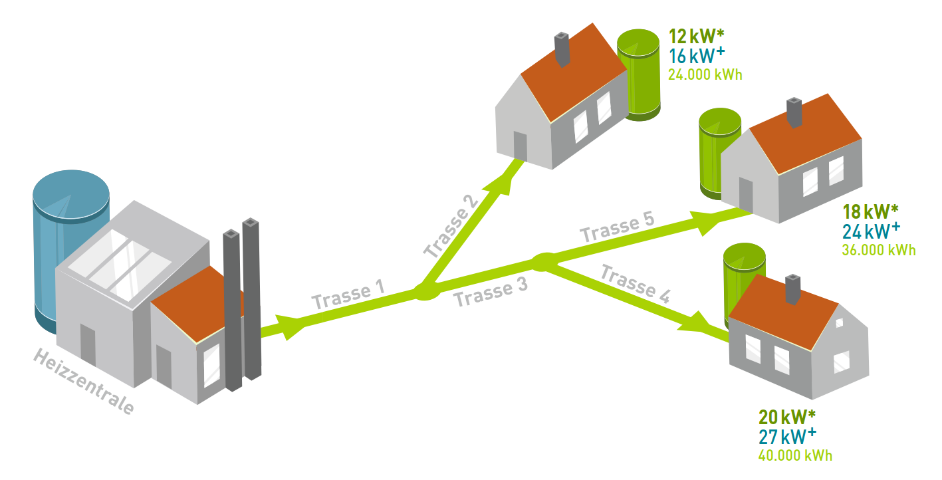
Bild 1: Prinzipielle Darstellung einer Nahwärmeversorgung

Weitere Infos unter: https://enerpipe.de/

Fragen & Antworten

Wie kommt die Wärme in mein Haus?
Von der Nahwärmehauptleitung, welche auf öffentlichen Grund (Straße, Gehweg, etc.) verlegt werden, erfolgt ein Abzweig zum jeweils zu versorgendem Gebäude. Dazu wird in der Regel ein schmaler Rohrgraben mit einer Tiefe von ca. 100 cm ausgehoben. Darin wird ein so genanntes „Doppelrohr“, wo Vor- und Rücklauf integriert sind, verlegt. Inkl. der Wärmedämmung hat das Doppelrohr einen Durchmesser von 100 bis 200 mm, je nach Ihrem Leistungsbedarf.
Durch eine Kernbohrung, welche mittels einer Dichtung wieder sicher gegen das Eindringen von Feuchtigkeit verschlossen wird, erfolgt die Verlegung der Hausanschlussleitung in das Gebäude.

Wo ist die Schnittstelle zwischen dem Nahwärmenetz und meiner Heizung?
Die Schnittstelle zwischen Nahwärmenetz und Ihrer Heizung bildet die Hausübergabetechnik. Durch die Hausübergabetechnik wird die Energie aus dem Netz, mittels Wärmetauscher, an den Hausheizkreislauf übertragen. U. a. umfasst diese die Steuerung der Sekundärseite und ist mit einem geeichten Wärmemengenzähler ausgestattet, der die benötigte Wärmemenge in kWh (Kilowattstunden) erfasst. Danach erfolgt schließlich die Abrechnung.

Wer ist für die Wartung und Instandhaltung der Hausübergabestation zuständig?
Die Übergabetechnik bleibt üblicherweise Eigentum des Wärmelieferanten/ Betreibers, der dann auch für die Wartung und Instandhaltung, inkl. aller Anbauteile (Wärmetauscher, Steuerung, etc.) zuständig ist. Somit entstehen für Sie keine Wartungs- und Instandhaltungskosten für Ihre Heizung.

Wo kommt die Wärme eigentlich her?
Die passende Energiequelle wird bei solch einem Vorhaben anhand der örtlichen Gegebenheiten, vorhandenen Ressourcen etc. eruiert. Bei manchen Projekten wird anfallende Abwärme eingebunden, bei anderen Projekten kommen BHKW zum Einsatz. In Burgwallbach muss noch das passende Energieerzeugungskonzept gefunden werden. Die Erzeugung mittels Hackschnitzel aus den regionalen Wäldern könnte eine interessante Option sein. Auch wird die Nutzung von Wärme aus einer Kraft-Wärme-Kopplungs-Anlage (KWK-Anlage) geprüft.

Was ist unter einer kWh (Kilowattstunde) zu verstehen?
Grundsätzlich gilt: 1 Liter Heizöl enthält ca. 10 kWh Wärme. Bei Ölheizungen kommt allerdings nicht die verbrannte Wärmeenergie als Nutzwärme in den Wohnräumen an. Dies liegt an den Abgas- und Abstrahlungsverlusten, welche - je nach Alter der Anlage - zwischen 20 bis 30 % liegen können.

D. h. konkret: Wer bspw. bislang 1.000 l Heizöl verbraucht hat (= 10.000 kWh) wird zukünftig nur noch 7.000 - 8.000 kWh Wärme benötigen und auch nur dafür bezahlen. Diese wird mit dem geeichten Wärmemengenzähler erfasst.

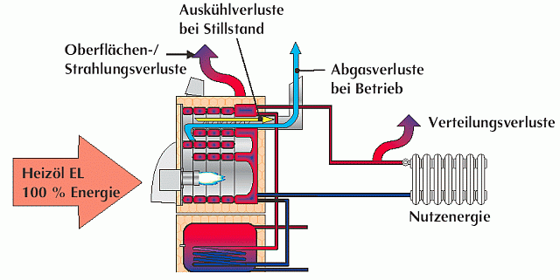
Bild 3: Energieverluste am Beispiel einer Ölheizung (Quelle: IWO, System Ölheizung)

Wie viel Platz benötigt die Hausübergabetechnik?
Der Platzbedarf der Hausübergabetechnik steht im direkten Zusammenhang mit Ihrem Leistungsbedarf und der bisher vorhandenen Heiztechnik (Ist schon ein Pufferspeicher vorhanden? Welche Größe hat dieser? etc.).
Bei einem Ein- oder Mehrfamilienhaus sind jedoch nicht mehr als 1-2 m² Fläche für die Hausübergabetechnik erforderlich.

Was ist ein „Smartes Wärmenetz“?
Ein Smartes Wärmenetz zeichnet sich dadurch aus, dass bei jedem Anschlussnehmer ein Pufferspeicher als Hausübergabetechnik installiert wird, falls ein solcher nicht sowieso schon vorhanden ist. Dieser Übergabepuffer wird dann elektronisch von der Heizzentrale aus überwacht und kann automatisch auf der Primärseite gesteuert werden.

Der grundlegende Unterschied ist, dass auf diese Weise die Beladung der Pufferspeicher gezielt geregelt werden kann, während in konventionellen Wärmenetzen die Abnahme und Beladung der Pufferspeicher „chaotisch“ oder völlig unregelmäßig erfolgt.
Somit können die Wärmeerzeuger und die hydraulischen Komponenten geschont sowie die Wärmeverluste und die Stromkosten erheblich gesenkt werden. Dies führt zu einer Verbesserung der Wirtschaftlichkeit und einem niedrigen Wärmepreis.
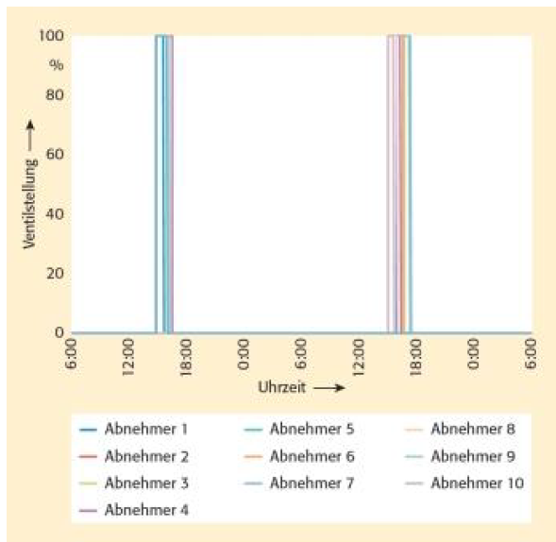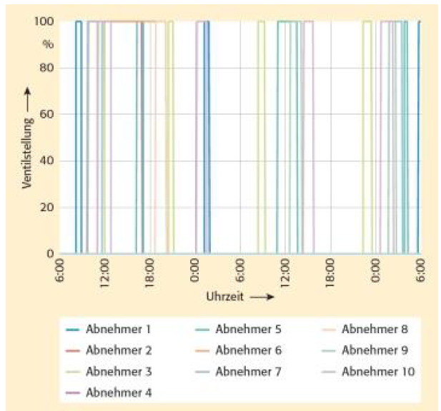
Bild 3: Geordnete Ladung mittels Puffermanagement Bild 4: Unregelmäßige, chaotische Pufferladung bzw. Wärmeabnahme
(Quelle: Enerpipe)

Ein Smartes Wärmenetz zeichnet sich durch eine Reihe von Vorteilen aus:
- Es reduzieren sich die Lastspitzen auf die ansonsten das Heizsystem und die Rohrleitungen vorbereitet sein müssen.
- Das Netz kann ggf. in Sektoren unterteilt werden.
- Vor allem in den warmen Monaten kann die Warmwasserzirkulation phasen- und teilweise komplett abgeschaltet werden, was die Wärmeverluste deutlich minimiert.
- Die Anschlussleistung lässt sich reduzieren.
- Der Warmwasser-Volumenstrom wird geringer.
- Kleinere und damit günstigere Rohrdurchmesser.
- Die Verteilerpumpen können kleiner dimensioniert werden, mit deutlichen Auswirkungen auf die Kostensituation.
- Stromeinsparung durch Reduzierung der Laufzeit von Netzpumpen und Übergabetechnik

Kann ein Kachel- oder Kaminofen weiterhin genutzt werden?
Falls Sie bisher schon einen Kachel- oder Kaminofen betreiben, der mit Holz beschickt wird, können Sie diesen selbstverständlich auch weiterhin benutzen.
Gleiches gilt übrigens für solarthermische Anlagen, falls Sie eine solche schon nutzen sollten.

Was wird aus meiner alten Heizung?
Ihre alte Heizung benötigen Sie nicht mehr. Sie dürfen diese auch nicht parallel zum Nahwärmenetzanschluss betreiben. Der Abbau und die Entsorgung sowie weitere sog. Umfeldmaßnahmen werden durch die einschlägigen Förderprogramme ebenfalls gefördert.

Was kostet der Anschluss an das Nahwärmenetz?
Bei Anschluss an ein Nahwärmenetz ist wegen der damit im Zusammenhang stehenden Kosten in der Regel eine Anschlussgebühr fällig. Diese setzt sich meist aus einer gestaffelten Anschlussgebühr, welche sich nach der benötigten Leistung richtet, und einem pauschalisierten Baukostenzuschuss zusammen.
Eine Aussage über die tatsächliche Höhe dieser Kosten kann erst nach Prüfung der Wirtschaftlichkeit erfolgen. Ein Großteil der Kosten wird jedoch durch staatliche Förderungen gefördert.

- Gehen Sie bzgl. der Beantwortung des Fragebogens und Ihrer Anschlussbereitschaft davon aus, dass die Anschlusskosten nicht höher liegen werden als die Kosten für die Anschaffung einer eigenen neuen Heizungsanlage.

Wie viel kostet die Nahwärme?
Die Nahwärmekosten setzen sich in der Regel aus dem Arbeitspreis (in ct/kWh) sowie der Zählergebühr (Pauschale) zusammen. Eine Aussage über die tatsächliche Höhe dieser Kosten kann erst nach Prüfung der Wirtschaftlichkeit erfolgen.

- Gehen Sie bzgl. der Beantwortung des Fragebogens und Ihrer Anschlussbereitschaft davon aus, dass die Verbrauchskosten nicht höher liegen werden als die typischen Kosten einer konventionellen einzelnen Heizungsanlage.

Wie viele müssen zum Anschluss bereit sein, damit eine Nahwärmeversorgung ökonomisch tragfähig ist?
Mit einer einfachen Zahl lässt sich diese Frage nicht beantworten.
Eine Nahwärmeversorgung lässt sich jedoch durch drei Parameter charakterisieren:
- Wärmeleistung
- Wärmeabsatz
- Trassenlänge
Der Quotient aus Wärmeabsatz (kWh) und Trassenlänge (m) pro Jahr (a) ergibt die Wärme-belegungsdichte (kWh/m*a). Um die staatlichen Fördermöglichkeiten nutzen zu können, ist eine Wärmebelegungsdichte von mindestens 500 kWh/m*a erforderlich.
Und: Je kleiner der Quotient aus Wärmeleistung und Wärmeabsatz, umso wirtschaftlicher wird das Vorhaben.

Ganz allgemein gilt: Die Wärmegestehungskosten sinken mit jedem Wärmeabnehmer,
der sich von Beginn an für einen Anschluss an die Nahwärmeversorgung entscheidet!

